Bogen om danske postkort

”Danske brevkort og postkorts historie 1871 – 2006”

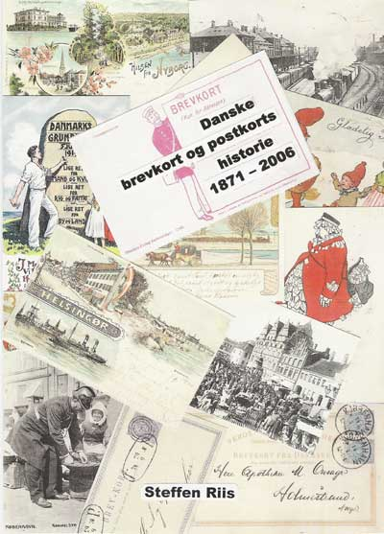

Bogen er en historisk beretning om Brevkort og postkorts udvikling i Danmark fra starten i 1871 til 2006. Den sidste tredjedel af bogen handler udelukkende om billeder på postkort, opdelt efter temaer som f. eks. topografi, danmarkshistorie, besættelsen 1940-45, kongelige, reklame og humor.

Bogen er skrevet af Steffen Riis, Værløse, og den er på 256 sider, formatet er 19*27 cm og bogen er indbundet og med ca. 500 illustrationer i farver.

Bogen udkommer 8. februar 2006 og kan allerede nu bestilles til levering på udgivelsesdatoen.
Udsalgsprisen bliver DKr. 298,00 inkl. moms.

Bestilling modtages allerede nu på e-mail bc@hilleroedboghandel.dk .

Bogen giver svar på en masse hidtil ubesvarede spørgsmål om danske brevkort og postkort, om hvornår private brevkort var tilladt, og om hvem der fremstillede de første danske postkort med billeder og meget, meget mere.

Desuden indeholder bogen en statistik over antal brevkort/postkort sendt i Danmark fra 1871 – 1990, en taksttabel og fortegnelse over relevante meddelelser fra Postvæsenet.

En helt uundværlig bog for enhver postkortsamler.

Hillerød Boghandel, Slettebjerget 90, 3400 Hillerød,
telefon 3068 0068, e-mail: bc@hilleroedboghandel.dk

